## ÉDUCATION PRÉSCOLAIRE

Semaine du 27 avril 2020

ÉDUCATION PRÉSCOLAIRE 1

Mot des enseignants 2

Un peu plus… 2

Motricité fine 2

Découpage 4

Éducation physique, mot des enseignants 8

Suggestions d’activités 9

Information aux parents 9

Activités à l’extérieur 10

Information aux parents 10

Je me déguise 10

Information aux parents 10

Jeu de mime 11

Information aux parents 11

Histoires et chansons 11

Information aux parents 11

Bricolage de marionnettes 12

Mot des enseignants

Voici la cinquième trousse pédagogique préparée par le Ministère !

Nous voulions vous partager la belle initiative de l’équipe *L’Arrière Scène. Elle a* pensé offrir quelques spectacles à visionner en ligne ainsi que des activités en lien avec ceux-ci. Il y a un spectacle différent chaque semaine.

Voici le lien pour y accéder.

<https://mailchi.mp/arrierescene/theatrecheztoi-encore-du-thtre-visionner-onzabce7nk>

De notre côté, voici les activités que nous vous proposons :

**Le défi Seesaw de la semaine:** Voir détails sur Seesaw

1. Nous vous remercions de votre belle participation. C'est toujours un plaisir de voir les réalisations de votre enfant.

Un peu plus…

Motricité fine

Petits exercices amusants pour muscler les doigts afin d’aider à mieux écrire

<https://www.youtube.com/watch?v=RB8D33ICAmo>

Jouons avec des pinces ! (pince à épiler, pince à glaçon, pince pour cuisiner, …)

Cette activité est tirée du site Internet « Dessine-moi une histoire » :

La manipulation de différentes sortes de pinces permet de travailler la **motricité fine** en maternelle. Cette activité, issue de la pédagogie Montessori consiste à attraper toute sorte d’objets à l’aide de différentes pinces. À force de glaner des objets dans les vides greniers, je me suis constituée une petite collection : des pinces à escargots, des pinces à sucre, des pinces à salade, des pinces à servir et j’en passe. Les enfants adorent cette activité que je leur propose sur plusieurs séances tout au long de l’année.

Les activités possibles autour de la manipulation des pinces :

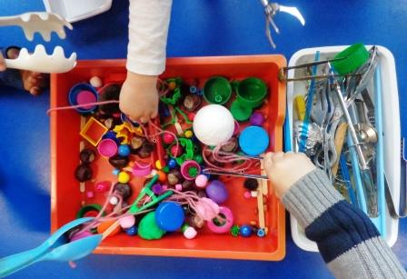

1. **Manipulation libre de découverte** : l’enfant doit remplir sa barquette d’objets à l’aide des différentes pinces.

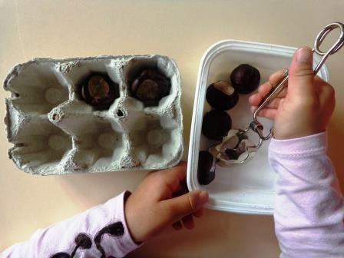

1. **Manipulation d’un récipient à un autre avec un seul type de pince :**l’élève doit transvaser des objets identiques avec un seul type de pince sur une distance plus ou moins longue.
2. **Activité de tris des pinces :** il s’agit de savoir avec quelle pince il est possible de transporter tel objet.

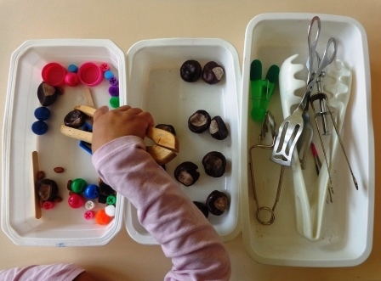

1. **Activité de tris individuelle ou collective des objets pris :**l’enfant doit remplir sa barquette uniquement avec un type d’objet.
2. **Activité de dénombrement :** en donnant une consigne précise comme par exemple « Mets dans ta barquette 3 marrons et 2 perles rouges ».

Découpage

L’importance de s’exercer au découpage!

Voici 3 bonnes raisons de le pratiquer :

1. Découper renforce les muscles à l’intérieur de la main. Ça fait aussi travailler le pouce séparément des autres doigts. On n’y pense pas, mais ce sont de ces muscles qu’on a besoin pour acquérir une bonne prise du crayon, bien orienter une brosse à dents, attacher des boutons et tenir sa fourchette comme un grand.
2. Deuxièmement, découper favorise la coordination œil-main. Il faut absolument regarder ce qu’on fait pour avoir un bon résultat. C’est nécessaire pour monter une fermeture éclair ou fermer un bouton.
3. Troisièmement, découper permet l’intégration bilatérale, ou la coordination des deux mains. C’est une des premières activités où l’enfant utilise ses deux mains pour faire des choses différentes. Une main tient le papier et l’autre découpe. C’est nécessaire pour attacher des lacets, ouvrir des contenants, utiliser un couteau et une fourchette en même temps.

Tiré d’un texte de Josiane Caron Santha, ergothérapeute

Vous pouvez imprimer ou vous inspirer des pages suivantes pour que votre enfant s’exerce à découper différentes formes et lignes. Nous souhaitons qu’il arrive à découper des traits plus minces avec le moins de déviations possibles.

Bonne pratique! Tu peux t’amuser à créer un bricolage avec les formes découpées.

Préscolaire, maternelle 4 et 5 ans

Éducation physique, mot des enseignants

Chers parents!

J’espère que vous vous portez bien et que vous « survivez » au confinement en essayant de jongler avec tous les changements que la vie nous a apportés depuis le 13 mars.

Au moment d’écrire ces lignes, M. Legault a déjà présenté son plan de retour en classe et je souhaite de tout cœur retrouver vos « petits monstres » le plus rapidement possible.

Depuis le début de la remise des trousses pédagogiques, Michael et moi voulions vous remercier des vidéos et photos que vous avez partagés sur notre page FACEBOOK « LE RUCHER ÉCOLE ACTIVE ET EN SANTÉ ». Vous êtes énergiques et surtout impressionnants avec vos mille et une façons de bouger et de réaliser des défis! N’hésitez pas à encourager d’autres familles du Rucher à se joindre à cette belle communauté virtuelle.

Maternelle

Voici de beau choix d’activités pour les enfants de maternelle :

* <https://sites.google.com/view/resteactif/3-%C3%A0-5-ans>
* Ça roule!
* Inciter les enfants à développer leurs habiletés à conduire un vélo. Une petite vidéo pourrait nous être envoyée sur notre page FACEBOOK.

Suggestions d’activités

|  |
| --- |
| Information aux parents  UN ENFANT QUI JOUE EST UN ENFANT QUI APPREND  Le jeu symbolique (jouer à faire semblant)  Les enfants de 4 et 5 ans aiment s’inventer des histoires qui se rapprochent de la réalité. Ils prennent plaisir à se déguiser ou à faire jouer des personnages symboliques (objets, figurines, marionnettes, etc.).  Lorsque votre enfant se transforme en médecin, en lion, en superhéros, etc., il apprend à jouer un rôle, il développe son imagination et son autonomie. Il s’exprime pour imiter le monde des grands ; par exemple, s’il devient une infirmière, il pourra dire à sa poupée qu’il va lui donner un vaccin pour la guérir…  Vous trouverez sur ce [site](https://naitreetgrandir.com/fr/etape/3-5-ans/apprentissage-jeux/fiche.aspx?doc=jouer-faire-semblant-jeu-symbolique) des exemples et des explications concernant le jeu symbolique.  À propos des activités  Pendant la période de confinement, le jeu demeure pour votre enfant le meilleur moyen d’apprendre, en plus de lui procurer du plaisir et de chasser l’ennui. |

Préscolaire, maternelle 4 et 5 ans

Activités à l’extérieur

|  |
| --- |
| Information aux parents  À propos des activités  Quand votre enfant joue à faire semblant, il attribue lui-même des rôles aux objets et aux personnages qu’il s’invente ou manipule. Il n’a pas toujours besoin de matériel sophistiqué, il s’amuse et imagine des situations avec les objets du quotidien.  Vous pouvez :  Offrir à votre enfant du matériel polyvalent (boîtes de carton, balai, râteau, etc.) qu’il pourra transformer en auto, en maison, en cheval, etc., pour courir, bâtir ou galoper… |

Je me déguise

|  |
| --- |
| Information aux parents  À propos des activités  Vous pouvez :  Proposer des accessoires (des chapeaux, des ceintures, des foulards, des bijoux, etc.);  Offrir du maquillage ;  Permettre aux enfants d’utiliser un drap, une serviette, des coussins, des pinces à linge, etc., qu’ils transformeront par exemple en château ou en tente;  Placer différents objets dans une boîte et laisser l’imagination de votre enfant le guider.  Vous trouverez des idées sur ce [site](https://naitreetgrandir.com/fr/etape/3-5-ans/apprentissage-jeux/fiche.aspx?doc=bg-naitre-grandir-valise-deguisement). |

Préscolaire, maternelle 4 et 5 ans

Jeu de mime

Cette activité aidera votre enfant à travailler sa mémoire, son langage et son expression.

|  |
| --- |
| Information aux parents  À propos de l’activité  Une activité à réaliser à deux ou en famille.  Vous pouvez :  Indiquer sur des bouts de papier, par un dessin ou des mots, un animal, un métier, un sport, un objet ou une action;  Placer les papiers dans un bol;  Piger un papier et mimer ce qu’il indique pour le faire deviner aux autres. |

Histoires et chansons

|  |
| --- |
| Information aux parents  À propos de l’activité  Vous pouvez :  Visiter ce [site](https://youtu.be/5YNRS2HB1Ck) pour regarder l’histoire *Un déguisement pour Petit Ours Brun*;  Visiter ce [site](https://www.youtube.com/watch?v=AkmJ-wjFdyY) pour regarder l’histoire *Le loup qui voulait être un super-héros*;  Aller sur ce [site](https://www.youtube.com/watch?v=MnA7VC4lTMI) pour regarder et chanter *Promenons-nous dans les bois*;  Visiter ce [site](https://coucou.telequebec.tv/chansons/45704/passe-partout/le-bon-roi-dagobert) pour voir et chanter *Le bon roi Dagobert*, puis vous amuser à mettre vos vêtements à l’envers comme dans la chanson;  Aller sur ce [site](https://www.youtube.com/watch?v=azZNmMRYU8M&feature=share) pour regarder un documentaire sur le caméléon. |

Préscolaire, maternelle 4 et 5 ans

Bricolage de marionnettes

|  |
| --- |
| Information aux parents  Cette activité de bricolage aidera votre enfant à développer son imagination, sa motricité fine et son langage.  À propos de l’activité  Matériel requis  Colle, ciseaux, papier de couleur, marqueurs.  Laine, vieux bas, boutons.  Vous pouvez :  Consulter ce [site](https://www.mamanpourlavie.com/loisirs-creatifs/bricolage--projets-et-experiences/10855-fabriquer-des-marionnettes-avec-presque-rien.thtml?page=6) pour découvrir des idées simples de fabrication de marionnettes;  Vous inspirer de ce [site](https://naitreetgrandir.com/fr/etape/5-8-ans/fiches-activites/bricolage/ik-naitre-grandir-marionnette/) pour la fabrication de marionnettes avec des bas;  Demander à votre enfant de faire un petit spectacle avec ses marionnettes. |